GUÍA DE COMPRENSIÓN DEL ENTORNO NATURAL

Nombre: | Curso: KINDER | Fecha: semana N°31
¿QUÉ APRENDEREMOS?

AMBITO: Interacción con el Medio Natural y Cultural
NÚCLEO: Comprensión del Entorno Natural
Objetivo de Aprendizaje:
(4) Formular interpretaciones respecto a las necesidades y situaciones que dieron origen a creaciones o inventos, tales como medios de transporte (aéreos, terrestres, acuáticos)
Objetivo Transversal (1): Participar en actividades y juegos colaborativos, planificando, acordando estrategias para un propósito común y asumiendo progresivamente responsabilidades en ellos. (Convivencia y Ciudadanía)

INSTRUCCIÓNES:
- Observar el PPT de acuerdo a la clase.
- Escoger un medio de transporte (acuático, terrestre, aéreo)
- Crear el medio de transporte escogido con material reciclado a libre elección.
- Presentarlo el medio de transporte en la siguiente clase.

Ejemplos:
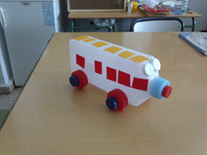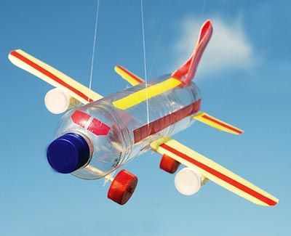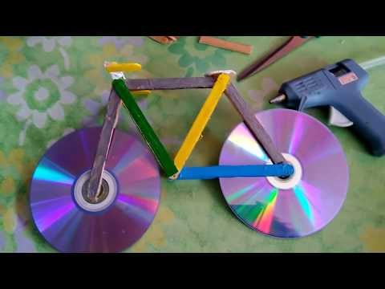

- Observar las imágenes y colorea los medios de transporte. 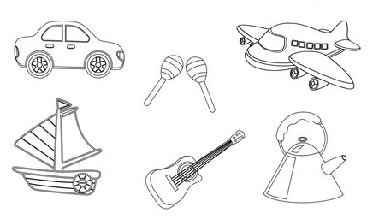

Ticket de Salida

